PRESSEMITTEILUNG

Freiwillige Selbstverpflichtung an das BMUV: IK-Initiative „Erntekunststoffe Recycling Deutschland“ (ERDE) erneuert ihre Rücknahmeverpflichtung

Wiesbaden/Berlin, Januar 2024 - Bettina Hoffmann, Parlamentarische Staatssekretärin im BMUV, hat am 19.01.2024 im Rahmen der Grünen Woche die neue freiwillige Selbstverpflichtung der Initiative ERDE entgegengenommen. Die in der Initiative vereinten Unternehmen verpflichten sich, bis zum Jahr 2026 über 60 Prozent aller in Deutschland auf den Markt gebrachten Spargelfolien und bis 2027 über 75 Prozent aller Silo- und Stretchfolien zu sammeln und zu recyceln. Auch für andere Agrarkunststoffe wie Netze, Garne und Vliese verpflichten sich die ERDE-Unternehmen auf konkrete Sammelziele. Darüber hinaus sollen künftig weitere Erntekunststoffe in das Rücknahme- und Verwertungssystem aufgenommen werden. In den kommenden Jahren bis 2027 werden auch Bewässerungsschläuche, Gewächshausfolie und Schutznetze in den Kreislauf integriert. Damit strebt ERDE eine ganzheitliche Verwertungslösung für alle Erntekunststoffe an.

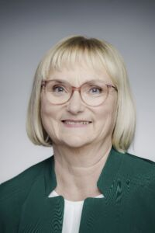
Parlamentarische Staatssekretärin Bettina Hoffmann: „Die Initiative ERDE leistet einen großen Beitrag zum Schutz unserer Umwelt. Die Sammlung und das Recycling gebrauchter Erntekunststoffe sind ein wichtiger Beitrag, um die Vermüllung der Umwelt mit Plastik zu verringern. Die Hersteller und Landwirte in der Initiative ERDE erweitern nun ihre Selbstverpflichtung um weitere Agrarkunststoffe und konkrete Sammelziele. Mit ihrem Engagement für alle Agrarkunststoffe auch hochwertige Recyclingverfahren zu finden, demonstrieren Landwirte und Hersteller eindrucksvoll ihre Verantwortung für die Umwelt.“
© Bundesregierung / Jesco Denzel

Lorena Fricke, ERDE-Geschäftsführerin: „Gemeinsam mit Landwirten und Landwirtinnen und unseren Partnern aus Handel, Lohnunternehmen, und Entsorgern wollen wir dafür sorgen, dass alle Agrarkunststoffe in Deutschland gesammelt und recycelt werden. Das schließt Stoffkreisläufe und vermeidet Einträge von Kunststoffen in die Umwelt. Das finanzielle Engagement der Hersteller und Inverkehrbringer ermöglicht es bundesweit kostengünstige Rücknahmemöglichkeiten für gebrauchte Agrarkunststoffe zu schaffen. Das ist gelebte erweiterte Produktverantwortung. Die erste freiwillige Selbsterklärung von 2019 konnten wir sogar deutlich übertreffen. Wir sind zuversichtlich, auch die ambitionierten Anforderungen der neuen Selbstverpflichtung erreichen zu können.“
© ERDE Recycling
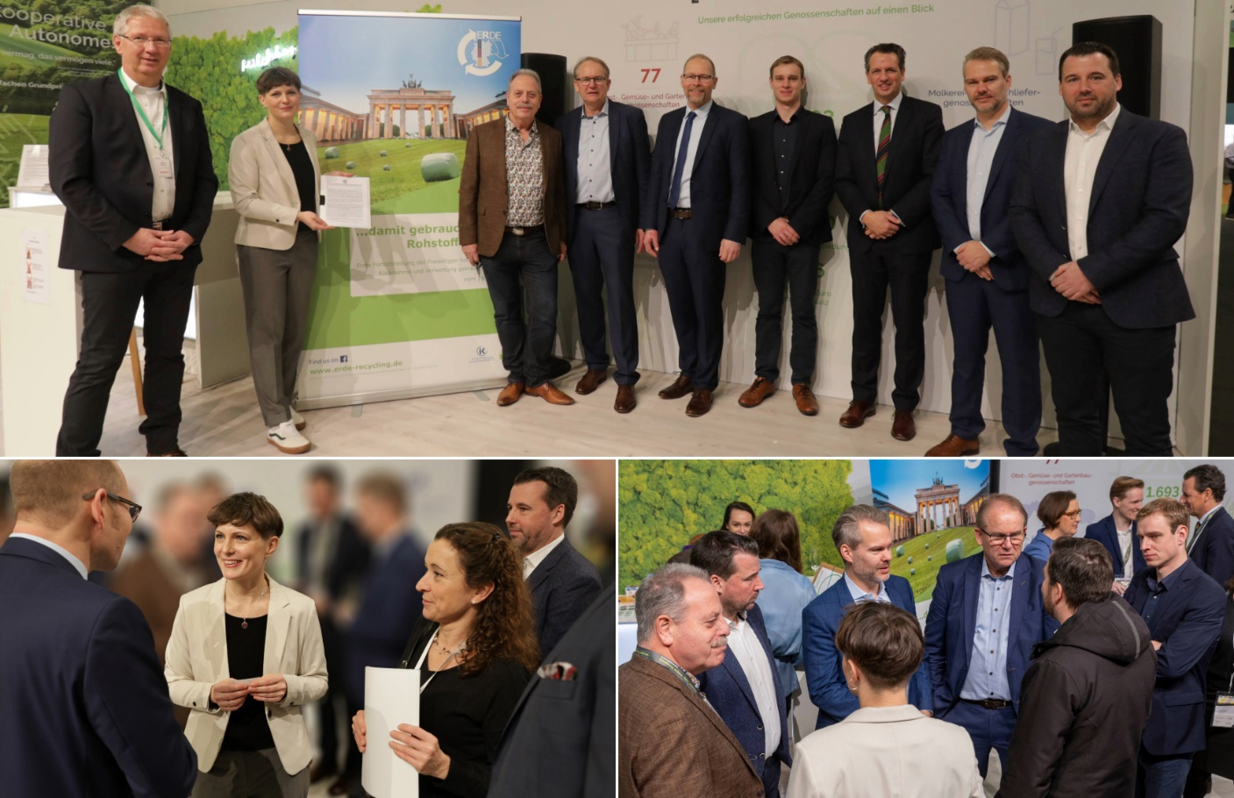
Eindrücke von der Vorstellung der neuen freiwilligen Selbstverpflichtung der Initiative ERDE auf der Grünen Woche in Berlin, mit den Unterzeichnern. Auf Bild 1 (v.l.n.r.): Dr. Hartmut Matthes (Geschäftsführer des Bundesverbandes Lohnunternehmen e.V.), Dr. Lorena Fricke (ERDE-Geschäftsführerin), Dr. Reininger (Experte für Agrar-Betriebsmittel beim Deutschen Raiffeisenverband e.V.), Franz-Josef Lichte (ERDE-Vorstandsmitglied), Dr. Christian Weseloh (Geschäftsführer der Bundesvereinigung der Erzeugerorganisationen Obst und Gemüse e.V.), Raphael Linka (Head of Sales Agri DACH Trioworld), Dr. Philipp Spinne (Geschäftsführer des Deutschen Raiffeisenverbandes e.V.), Jan Bauer (Geschäftsführer RIGK GmbH) und Boris Emmel (System Manager ERDE).
Folien werden im Obst- und Gemüseanbau vor allem als Schutz vor Wettereinflüssen wie Frost, Hagel oder Trockenheit eingesetzt. Das feuchte Mikroklima unter der Folie lässt zudem die Pflanzen wie Spargel oder Petersilie schneller wachsen. Im Silagebereich sorgen die eingesetzten Folien für hochwertiges, haltbares Tierfutter und minimieren Futterverluste. Allerdings können verloren gegangene Folien aus der Landwirtschaft die Umwelt verschmutzen. Daher nehmen sich die die Hersteller von Agrarkunststoffen selbst in die Pflicht. Sie wollen dafür sorgen, dass möglichst viele der von ihnen auf den Markt gebrachten Folien wieder zurückgenommen und recycelt werden.

Die IK-Initiative ERDE wurde 2013 von ursprünglich sechs Folienherstellern gegründet. Die RIGK GmbH agiert bei ERDE als Systembetreiber und die IK Industrievereinigung Kunststoffverpackungen e.V. ist der Dachverband der Initiative.

Die erste freiwillige Selbstverpflichtung von 2019 haben die teilnehmenden Unternehmen erreicht. Im Ergebnis werden bisher über 68 Prozent der Silo- und Stretchfolien von ERDE und über 41 Prozent der Spargelfolien gesammelt. Auch Rundballennetze, Pressengarne, Lochfolie, Mulchfolie und Erntevliese werden an insgesamt über 645 Sammelstellen und 3147 mobilen Sammlungen zurückgenommen. Im Jahr 2022 waren das insgesamt über 38.467 Tonnen Agrarkunststoffe, die zu 95 Prozent recycelt wurden. Rund 66 Prozent der gesammelten Agrarfolien werden in Deutschland verwertet, die übrigen 34 Prozent im EU-Ausland. Die gebrauchten Folien werden zu wertvollen Rohstoffen, unter anderem für neue Agrar- und Baufolien, Bewässerungsschläuche und Müllbeutel. Durch die Bereitstellung von recyceltem Material konnten 2022 über 42.748 Tonnen CO2 eingespart werden.

Unterzeichner der freiwilligen Selbstverpflichtung sind neben der ERDE-Initiative auch die IK Industrievereinigung Kunststoffverpackungen e.V., der Deutscher Raiffeisenverband e.V., Der Agrarhandel e.V. sowie der BLU Bundesverband Lohnunternehmen e.V., Netzwerk der Spargel- und Beerenverbände e.V. und die Bundesvereinigung der Erzeugerorganisationen Obst und Gemüse e.V.

Mitunterzeichner Martin Courbier, Geschäftsführer Der Agrarhandel e.V. bekräftigt: „Ziel von ERDE ist es einen deutschlandweiten Entsorgungsservice für Landwirte bereitzustellen. Das kann nur funktionieren, wenn Hersteller, Inverkehrbringer und Landwirte eng zusammenarbeiten. Unsere Unternehmen sind sich Ihrer Verantwortung für einen nachhaltigen Ressourceneinsatz bewusst, tragen die ERDE-Initiative engagiert mit und schaffen immer mehr Sammelstellen.“
© BVA

Weitere Informationen:
Über die Initiative ERDE
Unter dem Dach der IK Industrievereinigung Kunststoffverpackungen e.V. und in Kooperation mit RIGK als Systembetreiber organisiert ERDE über Sammelpartner deutschlandweit die getrennte Rücknahme und Verwertung gebrauchter Erntekunststoffe wie Siloflach-, Stretch-, Spargelfolie, Ballennetze, Pressengarne, Lochfolie, Vliese und Mulchfolie. Lohnunternehmer und Landwirte sammeln die Erntekunststoffe und geben sie – besenrein und von grobem Schmutz befreit – gebündelt an einer Sammelstelle ab. Der Annahmepreis wird direkt von der Sammelstelle festgelegt. Recyclingunternehmen verarbeiten das Sammelgut dann zu neuen Kunststoff-Rohstoffen.
Mehr Informationen zu Mitgliedern, 100% Handelspartnern und beteiligten Marken finden Sie hier.
Mitglied bei ERDE kann jeder Hersteller oder Erstvertreiber von Erntekunststoffen werden, der in den deutschen Markt liefert. Folgende 27 Unternehmen übernehmen als ERDE-Mitglieder Verantwortung für ihre Produkte und die Umwelt: ape Europe, ASPLA S.A., Groupe Barbier, Berry bpi, Berry Fiberweb France, CLAAS Vertriebsgesellschaft mbH, Cordex - Companhia Industrial Textil S.A., Coveris Flexibles Austria GmbH, Daios Plastics S.A., DUOPLAST AG, KARATZIS S.A., Manupackaging Deutschland GmbH, NOVATEX, PIIppo OYJ, Plastika Kritis S.A., Ab Rani Plast Oy, Reyenvas S.A., RKW Agri GmbH & Co. KG, Sicor - Sociedade Industrial de Cordoaria S.A., Solplast S.A., Sotrafa S.A., Tama Group, Tecfil S.A., Tencate Geosynthetics, TRIOWORLD GmbH, WKI Tegafol Sp. z o.o und XES GmbH.

Kontakt:
Initiative ERDE / IK Industrievereinigung Kunststoffverpackungen e.V.
Dr. Lorena Fricke, Geschäftsführerin ERDE
Kaiser-Friedrich-Promenade 43
61348 Bad Homburg
Telefon: +49 (0) 6172 92 66 30

